 **Instituto Tecnológico Superior de Jerez**

Ingeniería en Sistemas Computacionales

6to Semestre

**Luis Humberto Jacobo García**

“Tema 3”

**Docente:** Salvador Acevedo Sandoval

05/03/2019

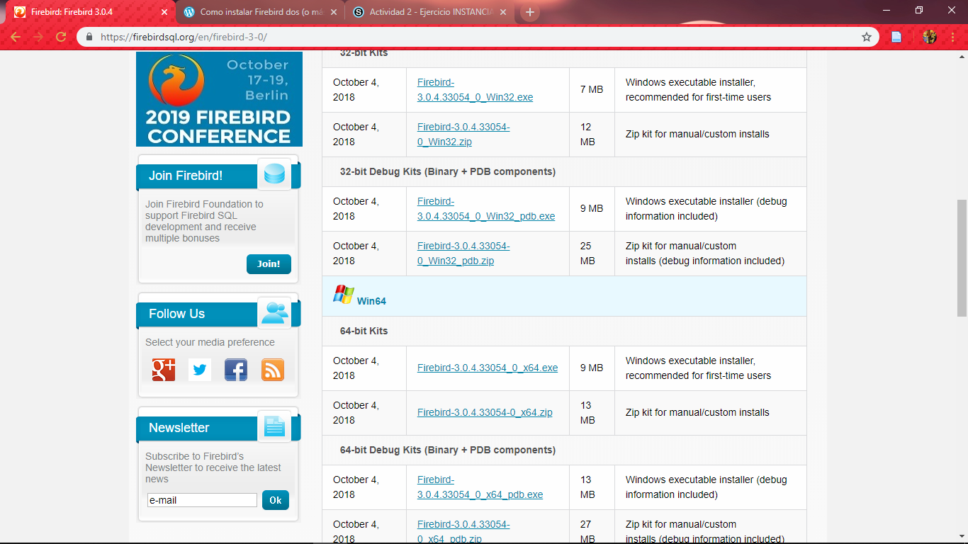Se descargo el instalador de firebird.

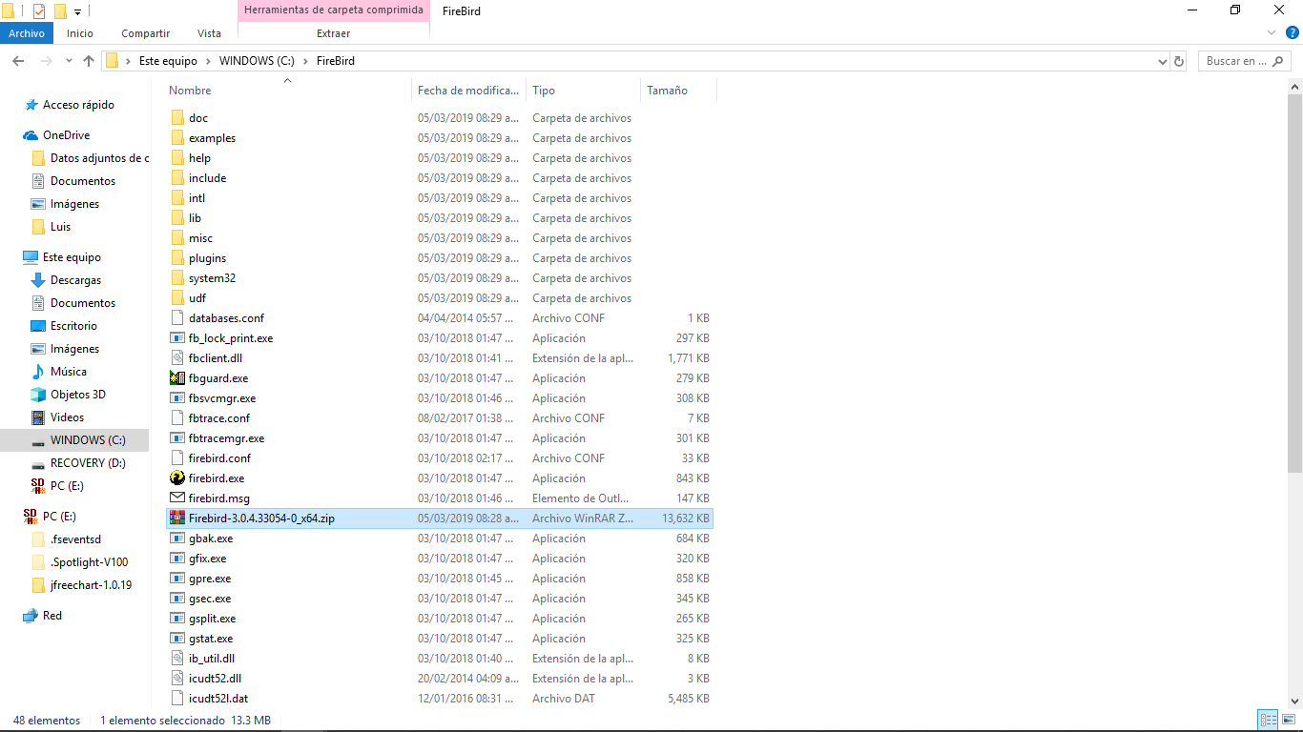Se descomprimen todos los archivos que se descargaron para poder crear otra instancia de firebird.

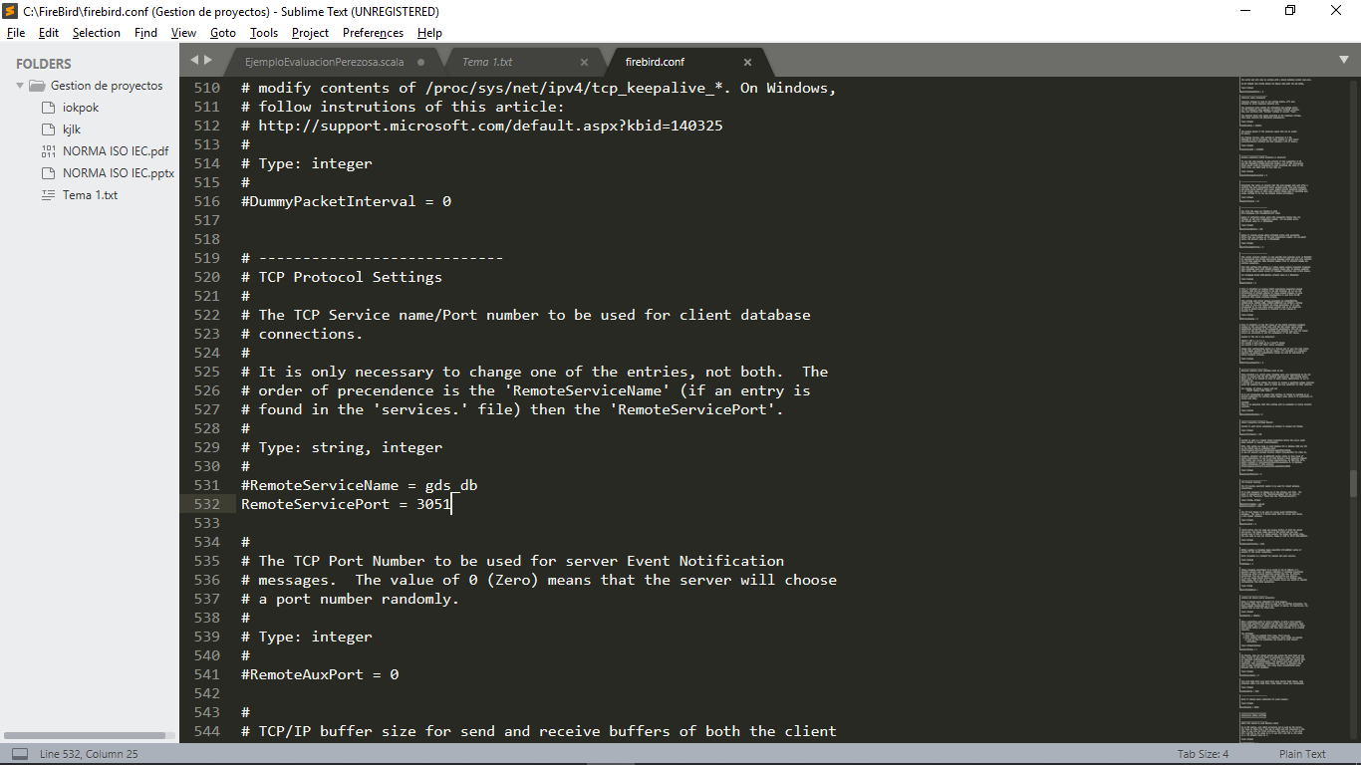Se cambio el puerto de entrada para firebird del 3050 al 3051 para poder acceder a la otra instancia.

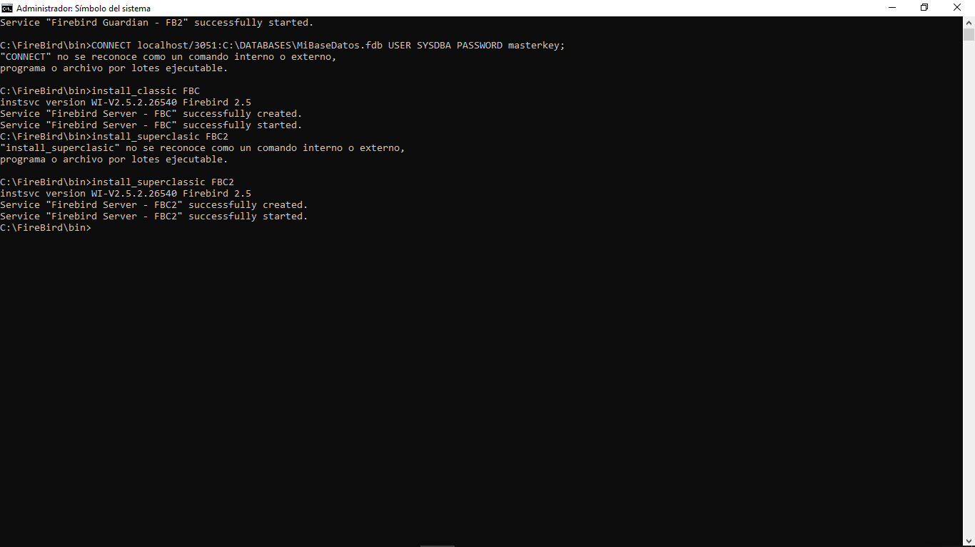Se instalo una nueva Instancia de firebird.

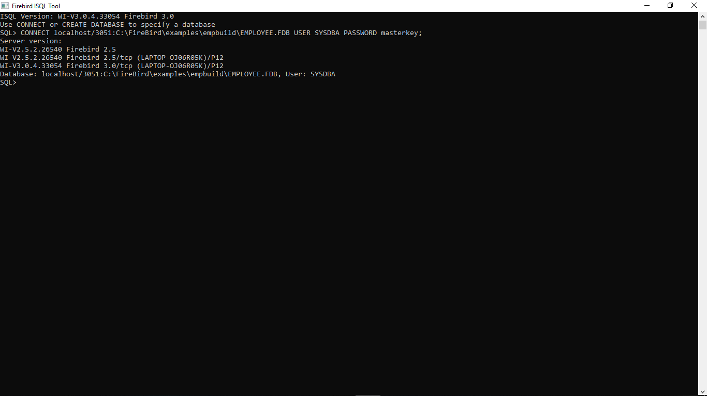Se ingreso a la nueva instancia de firebird instalada.

**Referencias**

Como instalar Firebird dos (o más) veces en la misma computadora. (2013, abril 20). Recuperado 5 de marzo de 2019, de https://firebird21.wordpress.com/2013/04/20/como-instalar-firebird-dos-o-mas-veces-en-la-misma-computadora/